Задания:
//Вариант №4
// задание 1:Написать программу, которая проверяет, является ли введенная с клавиатуры
//квадратная матрица «магическим» квадратом.
//«Магическим» квадратом называется матрица, у которой сумма чисел в
//каждом горизонтальном ряду, в каждом вертикальном и по каждой из
//диагоналей одна и та же.\
Test:
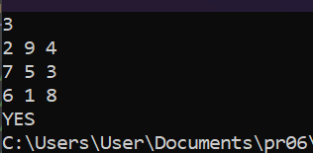
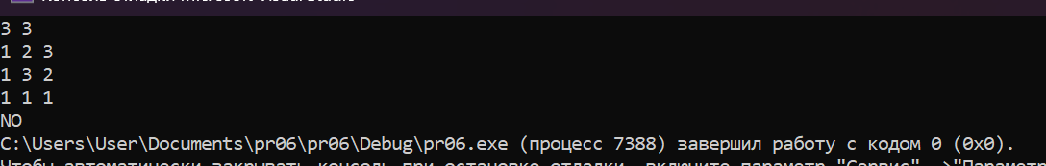

2) Вариант 4. Дана строка. Сколько слов имеют длину, равную N символам?

тест:
